LAPORAN PEKERJAAN PROJECT UAS

PEMROGRAMAN BERBASIS WEB

* Tampilan awal website

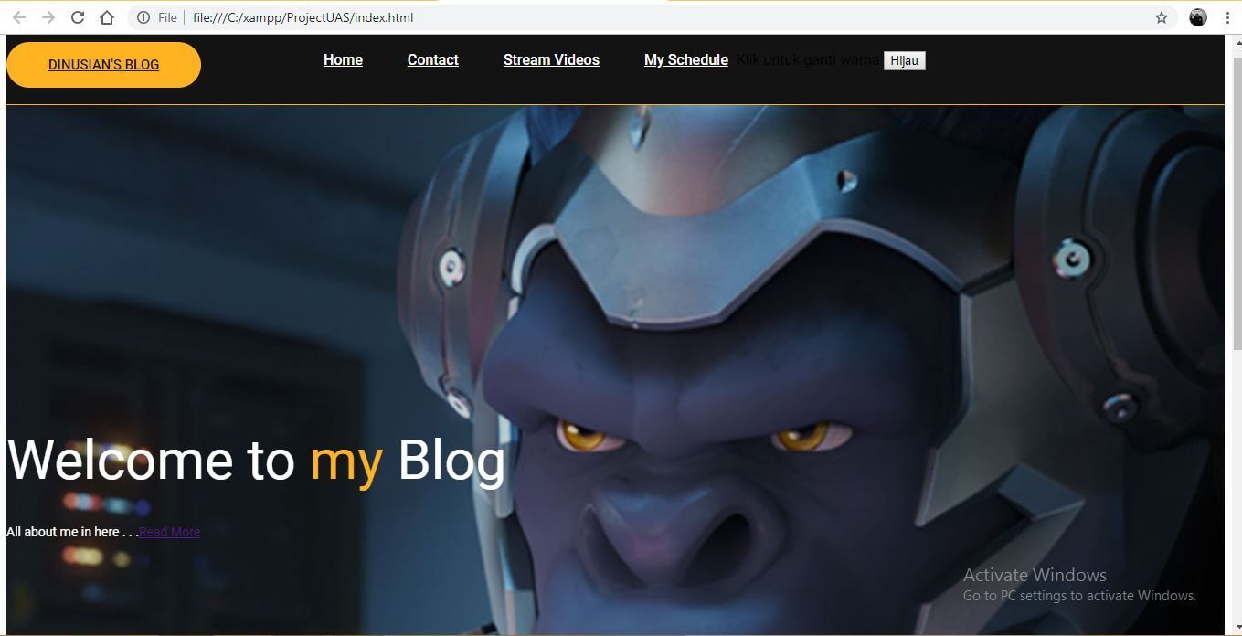

* Source code

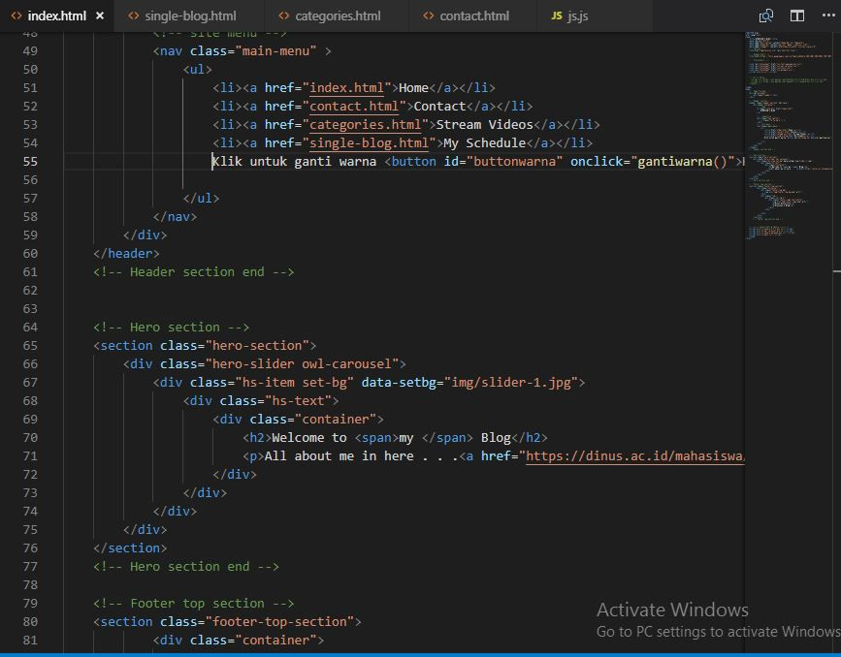

* Console web

